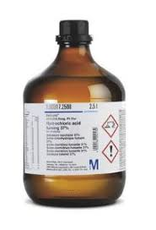
www.coursfacile.com
- Connaître l'action d'une solution d'acide chlorhydrique sur les métaux fer,
cuivre, zinc et aluminium;
- Écrire l'équation bilan de la réaction de l'acide chlorhydrique sur les métaux fer,
cuivre, zinc et aluminium;
- Connaître l'action d'une solution d'hydroxyde de sodium sur les métaux fer,
cuivre, zinc et aluminium.
Réactions de quelques métaux avec les solutions acides et les solutions basiques
Pr. EL HABIB
Objectifs
MY Ismail
Matière
Collège :
- Que contient une solution d'acide chlorhydrique?
- Que se passe-t-il lorsque l'acide chlorhydrique se trouve en présence du Fer?
- Quels sont les produits de cette réaction, et les nouvelles espèces chimiques formées?
- L'acide chlorhydrique réagit-il avec d'autres métaux que le fer?
- Quels sont les produits des réactions qui ont lieu, et les nouvelles espèces chimiques formées?
- A quoi est du le caractère basique de la solution d'hydroxyde de sodium?
- Que se passe-t-il lorsqu'une solution d'hydroxyde de sodium se trouve en présence des métaux zinc, aluminium, fer et cuivre? Quels sont les produits des réactions ayants lieu, et les nouvelles espèces chimiques formées?

Matériel nécessaire : Papier indicateur de pH - pH-mètre - Tubes à essai sur support - Soucoupe en verre - Compte-goutte - Pissette avec eau distillée- Solution d'acide chlorhydrique, solution d'hydroxyde de sodium-solution de nitrate d'argent - Limaille de fer; grenaille de zinc, poudre d'aluminium, tournure de
Cuivre - Ressources numériques

- Action d'une solution d'acide chlorhydrique sur les métaux
Acide chlorhydrique est de formule (H⁺+Cl⁻) contient des ions H⁺ et des ions Cl
- Expérience
On ajoute une quantité d’acide chloridrique à quatre tubes à essais contint des métaux et On approche une allumette enflammée de l’entrée du tube à essais.
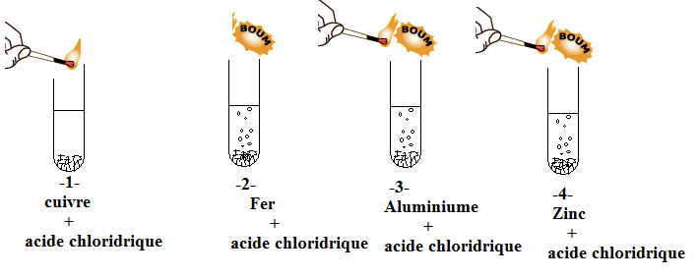

- Observation et conclusion :
- Lorsqu'on ajoute de l'acide chlorhydrique dans les tubes -1- ; -2- et -3- on observe un dégagement gazeux (réaction chimique)
- le gaz formé est du dihydrogène ($H_{2}$), il brûle lorsqu'on présente une allumette enflammée à l'extrémité du tube
- Lorsqu'on approche la flamme d'une allumette à proximité de l'ouverture des tubes à essai -1- ; -2-et -3- on entend une détonation aigüe.
- conclusion
- Tube -1-
- il ne se produit rien dans le tube ou il y a le cuivre
- Tube -2-
- Avant réaction :
du fer formé d'atomes de fer : Fe
de l'acide chlorhydrique contenant les ions (H⁺ + Cl ̶) venant d'atomes d'hydrogène et de chlore
- Après réaction :
Une solution chlorure de fer (II) + gaz
- Le fer disparaît et se transforme en ions aluminium (${Fe}_{2}$⁺):
- Les ions chlorure n'ont pas réagi Les ions chlorure (Cl-) sont des ions spectateurs.
- La réaction est :
- fer + acide chlorhydrique -----------> dihydrogène + chlorure de fer (II)
L'équation bilan de la réaction entre le fer et l'acide chlorhydrique
- Fe + 2 (H⁺ + Cl ̶) ----------------> $H_{2}$ + (${Fe}_{2}$⁺ + 2 Cl ̶ )
soit en enlevant les ions spectateurs : (l’équation simplifié)
- Fe + 2 H⁺ ----------------> $H_{2}$ + ${Fe}_{2}$⁺
- Tube -3-
- L'aluminium disparaît et se transforme en ions aluminium (Al3+) :
- Les ions chlorure n'ont pas réagi Les ions chlorure (Cl-) sont des ions spectateurs.
- Aluminium + acide chlorhydrique -----------> dihydrogène + chlorure d'aluminium
L'équation bilan de la réaction entre le fer et l'acide chlorhydrique
- 2 Al + 6 (H⁺ + Cl ̶) ----------------> 3 $H_{2}$ + 2 (${Al}_{3}$⁺ + 3 Cl ̶ )
soit en enlevant les ions spectateurs : (l’équation simplifié)
- 2 Al + 6 H⁺ ----------------> 3 $H_{2}$ + 2 ${Al}_{3}$⁺
- Tube -4-
- Zinc + acide chlorhydrique -----------> dihydrogène + chlorure de zinc
L'équation bilan de la réaction entre le fer et l'acide chlorhydrique
- ZN + 2 (H⁺ + Cl ̶) ----------------> $H_{2}$ + (Zn²⁺ + 2 Cl ̶)
soit en enlevant les ions spectateurs : (l’équation simplifié)
- Zn + 2 H⁺ ----------------> $H_{2}$ + Zn²⁺

- Conclusion: l’acide chlorhydrique réagit avec le fer, l’aluminium et le zinc mais ne réagit avec le cuivre.
- Les produits de la réaction sont le dihydrogène $H_{2}$ et l’ion métallique correspondant
- Action d'une solution d'hydroxyde de sodium sur les métaux
la soude (solution d’hydroxyde) de sodium solution basique de formule (Na⁺+ OH⁻)
- Expérience :
On ajoute une quantité de soude à quatre tubes à essais contint des métaux et On approche une allumette enflammée de l’entrée du tube à essais.
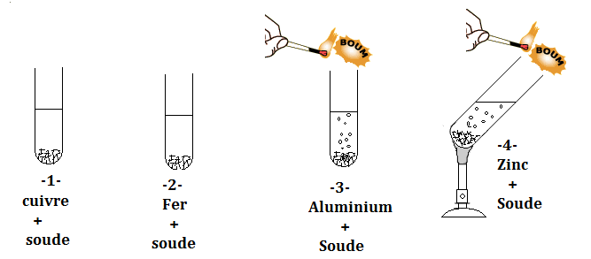

www.coursfacile.com
- Observation et conclusion :
                - il n’y a pas de réaction de la soude avec le fer et le cuivre.
  - l’aluminium réagit rapidement avec la soude alors que la réaction du zinc est plus lente, elle nécessite un chauffage.
                - L’action de la soude sur l’aluminium et le zinc entraine la formation du gaz dihydrogène (provoque une détonation a proximité d’une flamme)

- action des solutions acides et basiques sur les matériaux non métalliques

- les matières plastique ne réagissent pas en général avec les solutions acides et basiques.
- Les verres réagissent avec les solutions basiques très concentrées
- Les acides et les bases peuvent être stockés dans des récipients plastiques ou en verre

www.coursfacile.com

